Мы историю расскажем
Даже сказку вам покажем
Про простой типичный случай,
Что случилось с Колобком.
Не любил он правила
Дорожного движения
И случилась с ним беда
Беда непоправимая!
(Звучит спокойная музыка)
Муниципальное автономное дошкольное образовательное учреждение д.с.общеразвивающего вида «Солнышко » с. Тербуны
Тербунского муниципального района
Липецкой области

ИНСЦЕНИРОВКА СКАЗКИ ПО ПДД
«КОЛОБОК НАРУШИТЕЛЬ»
В СРЕДНЕЙ ГРУППЕ

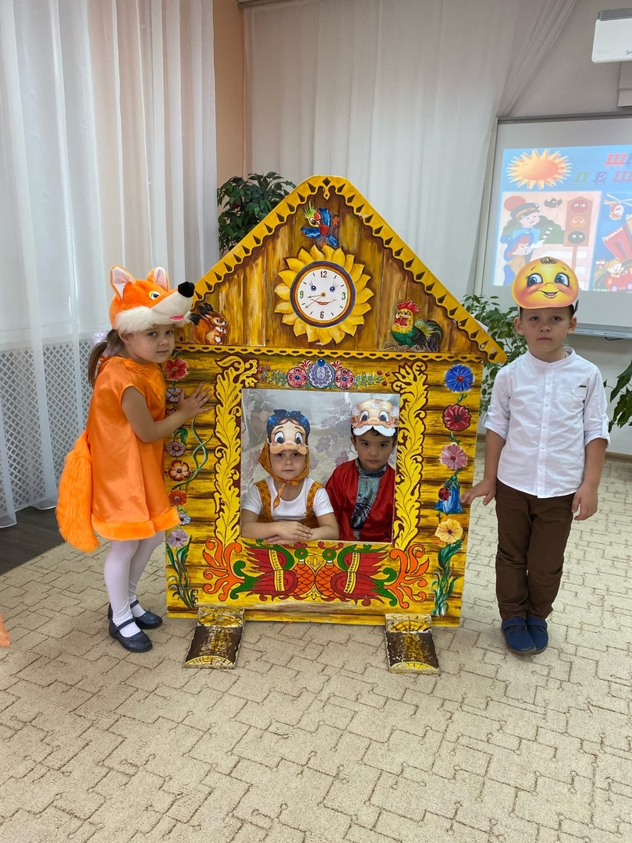

Подготовили: Гулевская М.А.

Тербуны

Цели : формировать представления дошкольников о правилах дорожного движения
Задачи:
- способствовать развитию доброжелательности, внимания, взаимопомощи;
- Продолжать работу по предупреждунию детского травматизма.
- Воспитывать уважительное отношение ко всем участникам дорожного движения.
Ход мероприятия

Мы историю расскажем
Даже сказку вам покажем
Что случилось с Колобком.
Не любил он правила
Дорожного движения
И случилась с ним беда
Беда непоправимая!
(Звучит спокойная музыка)

Дед: По амбару помети,
По сусеку поскреби.
Мало мучки на пирог
Испеки ты колобок

Бабка : Спит деревня, тишина
Встала только я одна.
Хорошо бы снова лечь,
Дед велел пирог испечь.

Для начала - на окошко,
Поостынет пусть немножко.

(Колобок всё это время находиться за домиком)
Колобок: До чего же я хорош!
Вряд ли лучше где найдешь!
Не хочу я , как конфета,
К чаю подан быть для деда.
Надо что-то делать срочно!
( думает )
Убегать мне надо, точно!
(выходит из домика)
Колобок бодро шагает и весело поёт: (песня «Если с другом вышел в путь»)

Баба: Дед, вставай, колобок убежал (кричит и будит деда)
Дед: Ой-ой-ой, как убежал?

5

Я от бабушки ушёл,
Я от дедушки ушёл
Сам себе хозяин.
Я дорогою иду,
Напевая на ходу,
Весел и отчаян.
(По дороге едут машины)
Подумаешь, дорога!
Подумаешь, машины!
Что боятся люди?
Машины ведь не мины.
Ведущий: Вдруг раздается визг тормозов
(картина «Авария» - все машины «застывают»)

Колобок: Ой, еле ноги уволок
Не пойму, где перейти,
Где дорогу мне найти.
Ведущий : Колобок, ты пешеход.
Помни ты про переход!
Подземный, наземный
Похожий на зебру,
Только этот переход
От беды тебя спасет!
Колобок: Ещё чего, переход!
Я от бабушки ушел…
Колобка догоняет Заяц
( у него в руках новенький футбольный мяч)

Заяц: Постой, приятель Колобок!
Тебя догнать я еле смог.
Купили мне дорожный мяч
Давай устроим мини- матч!
(Колобок и Заяц играют на проезжей части. Раздается визг тормозов. Игроки разбегаются в
разные стороны)

Светофор: Разве можно головой
Рисковать на мостовой?!
Ты не в цирке! Здесь дорога!
Ну, кого ты удивишь?
Повернется руль немного-
Под машину угодишь!
Колобок: Мне нигде преграды нет!
Не нужен мне ничей совет!

(Колобок идет на красный свет)
Звучит свисток. Подходит постовой- Волк.

6

Волк: Ах, упрямец ты несчастный!
Видишь – свет зажегся красный
Это значит – нет пути,
Ты постой и обожди.

Ведущий: Нарушив правила дорожного движения, Колобок не сделал для себя никаких выводов

выводов и весело покатился дальше, напевая свою любимую песенку.
Колобок : Я от бабушки ушел…
(Колобок пробует перейти дорогу в неположенном месте )
Медведь: Что ж ты лезешь под колеса!
Комикадзе безволосый!
Ведь беда могла случится!
Надо, друг тебе учиться
Как по улицам ходить,
Чтоб к врачам не угодить.
Ведущий : И это неприятное происшествие
Не заставило Колобка задуматься.
Он снова двинулся навстречу опасностям.
Колобок: Мне нигде преграды нет!
Не нужен мне ничей совет!

Лиса: С нарушителями очень я дружу
Беспорядок днем и ночью навожу,
По дорогам я гуляю много лет,
Натворила я немало всяких бед.
Тех, кто правилом движенья пренебрег,
Непременно, где то встречу- дайте срок.
И тогда придется долго лихачам
Просыпаться в диком страхе по ночам.

(Слышится визг тормозов. Лиса злобно хохочет. )
Раздается свисток!

Светофор: Да, это я тебе свистел!
Иди сюда мальчик!
Колобок: Я не мальчик - я Колобок.
Светофор: А разве ты не знаешь: играть на проезжей части нельзя – это очень опасно!
Колобок: Да я просто загляделся на вас!
Светофор: Ты что, не знаешь кто я?!
Колобок: Нет!
(Светофор исполняет частушки )

Светофор: С площадей и с перекрестков
На тебя глядит в упор
С виду грозный я, серьезный
7

Очень важный светофор.

Самый строгий- красный свет
Если он горит,
Стоп! Дороги дальше нет,
Путь для всех закрыт!

Чтоб дорогу перейти,
Слушай наш совет:
Жди! Увидишь скоро желтый
В середине свет.

А за ним зеленый свет
Вспыхнет впереди,
Скажет он- препятствий нет,
Смело в путь иди…

Колобок: Я все понял!
Нужно слушаться без спора
Указаний светофора.

Поют все
Все вместе: Топ, топ, топай Колобок
Прямо по дороге, без тревог-
Чтоб смелей по улице гулять,
Нужно очень много правил знать.

